Rapport sur le réseau scolaire
Le réseau étudié est un graphe construit à partir d’un dataset collecté via SocioPatterns, représentant les interactions entre élèves et enseignants d’une école. Ce dataset contient le réseau temporel des contacts entre les enfants et les enseignants utilisé dans l'étude publiée dans BMC Infectious Diseases 2014.
Les arêtes sont pondérées par le temps total de contact, de sorte que des liens plus épais indiquent des interactions plus longues. Les nœuds sont colorés par catégories [classes et teachers] et permettant de visualiser la structure communautaire de l’école. Cette représentation met en évidence à la fois les interactions au sein des classes et les contacts inter-classes, ainsi que le rôle central des enseignants [magenta] dans le réseau. D’après la Figure 1, 242 nœuds (nombre d’élèves par classe et nombre d’enseignants) et 8317 arêtes sont nécessaires pour décrire cette interaction au sein de cette école.
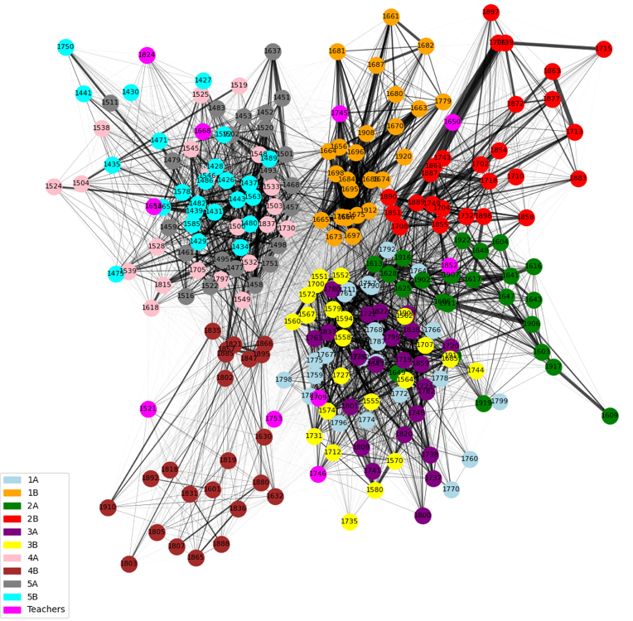
Figure 1. Structure du graphe étudié
- Propriétés structurelles et fondamentales
- Distribution de degré
Le degré d’un sommet dans un réseau correspond au nombre de liens le reliant à d’autres nœuds (Figure 2a). Il permet d’analyser la régularité du réseau : un réseau est dit régulier si tous les nœuds ont le même degré. L’élève 1551 de la classe 3B présente le degré maximal (134). Étant donné que la moyenne des degrés des étudiants est supérieure à la moyenne générale (Figure 2b), on peut formuler l’hypothèse que la propagation des maladies sera plus rapide via les élèves, en raison de leurs interactions plus fréquentes.
De plus, la somme des degrés de notre réseau est de 16 634, un nombre pair, ce qui confirme qu’il s’agit bien d’un graphe non orienté. En effet, d’après le lemme des poignées de main, tout graphe non orienté fini possède un nombre pair de nœuds de degré impair. Dans notre cas, avec 242 nœuds, cette propriété est respectée et correspond à 8 317 arêtes distinctes.
Ajoutons que la densité du graphique est relativement faible avec une valeur de 0,2852.
Elle indique que chaque individu n’interagit qu’avec une fraction limitée de la population. Cependant, la connectivité globale étant relativement élevée, elle permet une propagation potentiellement rapide des maladies

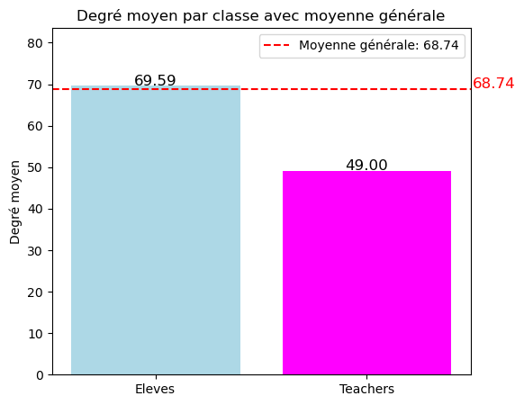
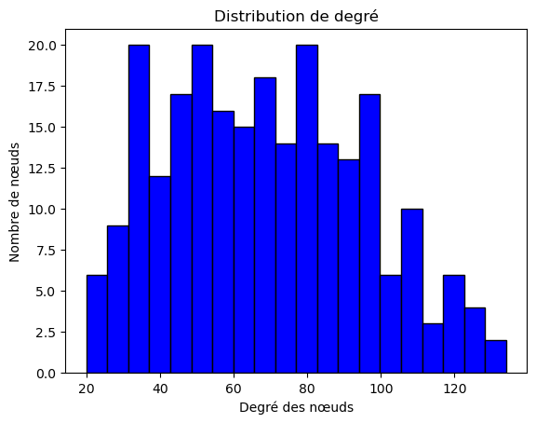

Figure 2. Degré de distribution (a) et moyen par classe (élèves et teachers)
- Clustering
Le coefficient de clustering d’un graphe mesure le degré de regroupement, c’est-à-dire la tendance des voisins d’un nœuds à être eux-mêmes connectés. Dans notre réseau, ce coefficient atteint 0.5255 (Figure 3) ce qui reflète un niveau modéré de cohésion locale. Certaines classes (comme 2B ou 5B) jouent un rôle fort en termes de regroupement local, ce qui peut avoir des implications en matière de dynamique de diffusion de maladies.
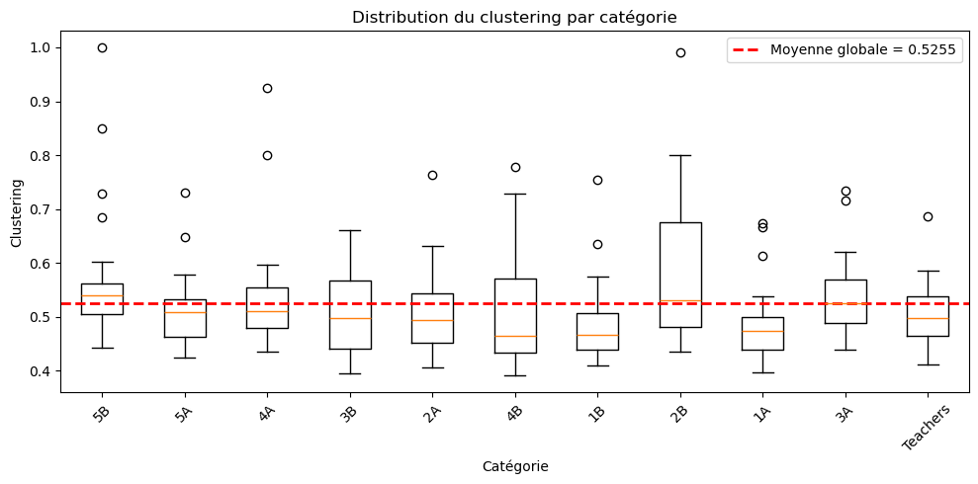
Figure 3. Distribution du coefficient de clustering en fonction des catégories

- Mesure de centralité
La mesure de centralité (betweenness, closeness, Katz et PageRank) quantifie l’importance structurelle d’un nœud dans un réseau.
Le Tableau 1 présente les valeurs maximales observées pour chaque type de centralité, tandis que la Figure 4 illustre graphiquement leur distribution et leur degré de corrélation.
Le nœud 1551 (classe 3B) se révèle central et stratégique dans le réseau, avec les valeurs maximales de betweenness, closeness et PageRank. Cela suggère un rôle majeur à plusieurs niveaux :
- Médiation entre groupes (betweenness),
- Accessibilité rapide à l’ensemble du réseau (closeness),
- Visibilité/influence globale (PageRank).
Ce nœud est un atout quand il est sain, un risque majeur quand il est affecté car il deviendra un vecteur majeur de propagation de maladie et éventuellement il fragmentera le réseau en isolant des sous-groupes.
En revanche, la centralité de Katz met en évidence un nœud différent, 1743 (classe 2B), suggérant une influence davantage liée aux connexions indirectes et à l’environnement local du nœud plutôt qu’à sa position globale dans le réseau.
Table 1. Comparaison des valeurs maximales des centralités
 | Betweenness | Closeness | Katz | PageRank
Valeur | 0.01327 | 0.69253 | 0.14211 | 0.00740
Noeud | 1551(3B) | 1551(3B) | 1743(2B) | 1551(3B)
D’après la figure 4, il y a de fortes corrélations statistiquement (rho supérieur à 0.9) significatives entre la closeness, la betweenness et le PageRank, indiquant qu’elles identifient globalement les mêmes nœuds centraux dans le réseau. En revanche, la centralité de Katz est modérément (Spearman) et négativement (Pearson) corrélée avec ces mesures, suggérant qu’elle capture une notion différente de centralité, davantage liée aux influences indirectes. Les coefficients de Spearman, légèrement supérieurs à ceux de Pearson, indiquent des relations monotones mais non strictement linéaires, tandis que les p-values très faibles confirment la robustesse de ces résultats.
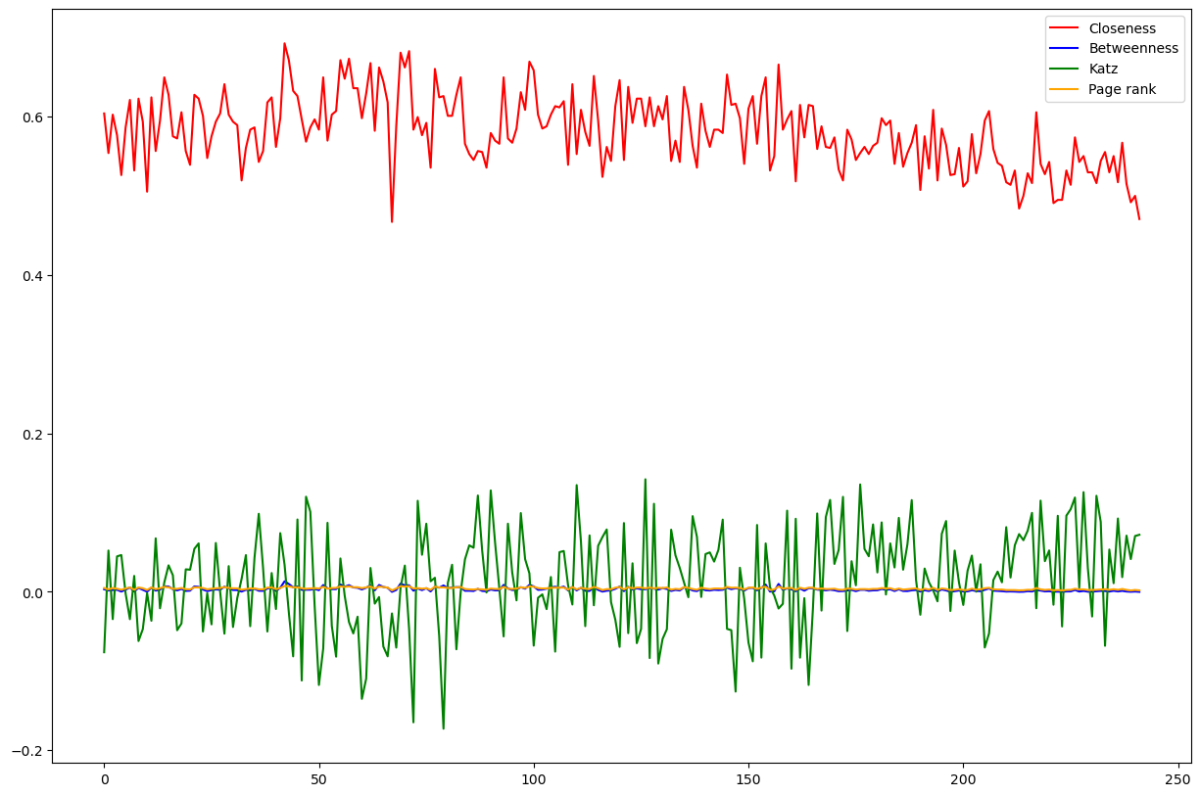
- Modèle de configuration (comparaison du réseau réel avec des modèles de référence).
Pour mieux comprendre la structure du graphe (Figure 1), nous l’avons comparé à plusieurs modèles de graphe de référence : un modèle aléatoire (Erdős-Rényi), un modère préférentiel s (Barabási-Albert) et un modèle petit monde (Watts-Strogatz).
Cette comparaison permet d’évaluer si les propriétés observées (distribution des degrés, clustering et modularité) du réseau réel sont le fruit du hasard ou le résultat de mécanismes d’organisation spécifiques.
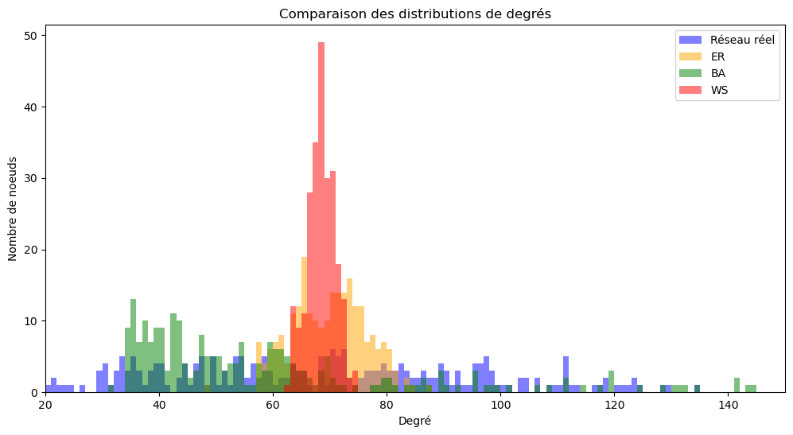
Le réseau réel présente une modularité élevée (0.6684) révélant des communautés marquées, mais un clustering faible (0.0072), indiquant peu de connexions locales denses. Les modèles synthétiques (ER, BA, WS) montrent un clustering plus élevé mais une modularité plus faible, traduisant des connexions locales sans forte organisation communautaire. Ainsi, le réseau réel combine une forte modularité avec une transitivité locale faible, une structure que les modèles classiques ne reproduisent pas simultanément. Cette structure hybride est le reflet d’un fonctionnement d’école (répartition stricte en classes + interactions occasionnelles), difficile à modéliser avec des graphes synthétiques standards.

- Détection de communautés
Pour mieux comprendre la structure interne du réseau, nous avons appliqué l’algorithme de Louvain, qui permet de détecter automatiquement des communautés en maximisant la modularité — une mesure qui reflète la densité des connexions à l’intérieur des groupes par rapport à celles entre groupes.
En fixant un paramètre aléatoire (random_state), nous avons obtenu une partition stable du graphe en six communautés, avec une modularité élevée de 0.6684. Cette valeur indique une organisation interne très marquée, bien au-delà de ce que l'on obtiendrait dans un graphe aléatoire de même taille.
Les communautés détectées sont représentées dans la Figure 5 et correspondent de manière très nette aux classes scolaires. Chaque communauté regroupe des élèves d’un même niveau, accompagnés d’un ou deux enseignants. Ces derniers jouent un rôle particulier : ils apparaissent comme nœuds-relais entre les groupes, comme illustré dans le Tableau 2, qui recense les enseignants associés à plusieurs communautés.
Cette organisation modulaire a un impact direct sur la dynamique de propagation :
- Elle favorise une diffusion rapide au sein des classes (où les liens sont denses),
- Tout en limitant la transmission entre classes, sauf si les enseignants sont infectés.
En somme, la structure du réseau suggère que les classes fonctionnent comme des compartiments relativement étanches, et que le personnel enseignant joue le rôle de ponts critiques dans le réseau social.
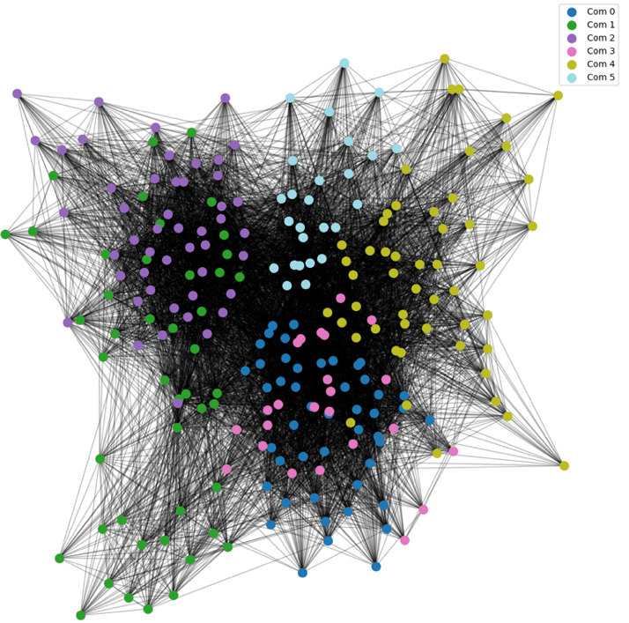
Figure 5. Représentation des communautés d’après l’algorithme de Louvain.
Table 2. Composition et effectifs des communautés détectées par l’algorithme de Louvain
 | Com 0 | Com 1 | Com 2 | Com 3 | Com 4 | Com 5
Effectifs | 48 | 46 | 24 | 47 | 50 | 26
Composition | 23(5B)  22(5A)  2(Teachers)  1(4B) | 1(5B)  21(4A)  22(4B) 2(Teachers) | 23(1A) 1(Teachers) | 22(3B)  23(3A) 2(Teachers) | 23(2A)  26(2B) 2(Teachers) | 25(1B) 1(Teachers)

- Marcheur aléatoire
Une marche aléatoire est un processus stochastique dans lequel un individu se déplace d’un nœud à un autre au fil du graphe, en suivant des transitions aléatoires. À chaque étape, si le nœud courant possède des voisins, l’un d’eux est sélectionné au hasard ; sinon, un nouveau point de départ est choisi. Dans notre cas, les marches sont conçues pour éviter les répétitions de nœuds afin de simuler une propagation continue, explorant de nouveaux territoires à chaque pas.
La Figure 6 illustre deux trajectoires distinctes générées par ce procédé. On constate que chaque marche explore une zone différente du réseau, révélant non pas un chemin unique de diffusion, mais une diversité de corridors potentiels. Toutefois, un total de 22 nœuds apparaissent dans les deux parcours, ce qui suggère qu’ils jouent un rôle structural central : bien connectés, positionnés à des carrefours topologiques, ils constituent des points de passage obligés pour de nombreuses trajectoires possibles.
Ces nœuds partagés peuvent donc être interprétés comme des zones à haut risque de contamination : si une infection les atteint, elle peut rapidement se propager vers plusieurs clusters du réseau. La longueur continue des marches, sans blocage, témoigne par ailleurs d’un réseau dense, sans obstacles majeurs à la circulation d’une infection.
Enfin, le chevauchement partiel observé entre les deux marches permet d’identifier des points de convergence — des zones à surveiller en priorité, voire à cibler dans des stratégies de mitigation. Malgré la pluralité des chemins possibles, la dynamique de propagation tend à se recentrer sur les mêmes nœuds clés, ce qui en fait les points les plus vulnérables du réseau.
Cette exploration aléatoire peut être interprétée comme une chaîne de Markov, dans laquelle la probabilité de transition d’un nœud à l’autre dépend de la structure locale (souvent du degré). Cela permet aussi d’approcher empiriquement la distribution stationnaire — c’est-à-dire la probabilité qu’un nœud soit atteint à long terme.
On observe d’ailleurs que plusieurs des nœuds traversés par les deux marches présentent également des scores élevés de PageRank, renforçant leur rôle structural et dynamique dans le réseau.
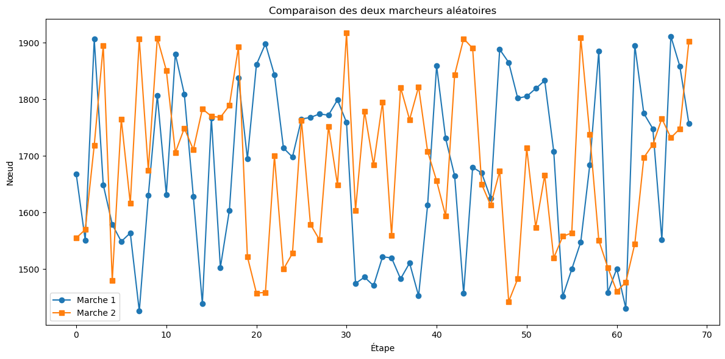
Figure 6. parcours de deux marcheurs aléatoires.
- Processus épidémique
Pour évaluer l’impact de la position structurelle d’un nœud sur la dynamique d’épidémie, nous avons comparé deux simulations SIR, chacune initiée depuis un nœud différent :
- Le nœud 1551, identifié comme central selon plusieurs mesures de centralité,
- Et le nœud 1609, plus périphérique dans le réseau.
La Figure 7 présente l’évolution du nombre d’individus infectés dans chacun des deux scénarios.
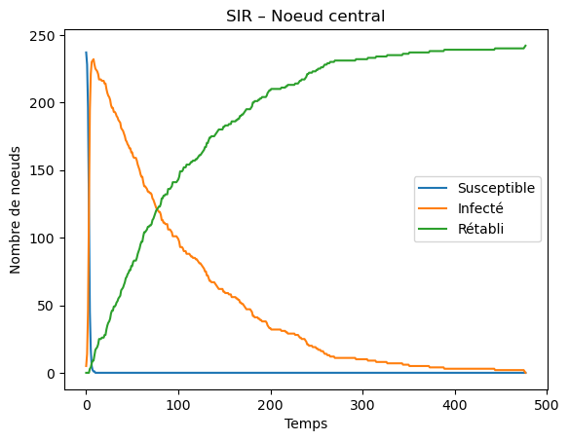
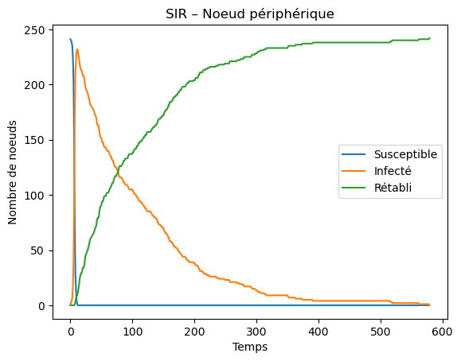

Figure 7. Comparaison du pic d’infectés en fonction du nœud initial

Les résultats montrent que le pic d’infectés est très proche dans les deux cas :
- 233 personnes infectées lorsque l’épidémie démarre depuis le nœud central,
- 229 lorsque le départ se fait depuis le nœud périphérique.

Cette faible différence suggère que la position du patient zéro a peu d’effet sur l’ampleur finale de la propagation, du moins dans un réseau aussi densément connecté. Autrement dit, une fois l’épidémie enclenchée, le réseau est suffisamment interconnecté pour qu’elle atteigne la majorité des nœuds, quelle que soit l’origine du foyer.
Cela renforce l’idée que, en l’absence de mesure de mitigation, le réseau ne présente pas de barrières structurelles suffisantes pour contenir la propagation, même lorsque l’infection part d’un point marginal.
Ce constat est cohérent avec l’analyse précédente des marches aléatoires et des centralités : certains nœuds jouent un rôle plus stratégique dans la diffusion, mais l’architecture globale du réseau reste vulnérable face à une infection non contrôlée.

- Conclusion générale
L’analyse du réseau de contacts scolaires met en lumière une structure complexe, marquée par une forte modularité (par classes) mais une transitivité locale relativement faible. Ce contraste révèle une organisation sociale cloisonnée, dans laquelle les interactions sont concentrées à l’intérieur des groupes, avec peu de liens spontanés entre eux.
Les mesures de centralité ont permis d’identifier des nœuds critiques, notamment l’élève 1551 (classe 3B), dont la position centrale en fait à la fois un vecteur potentiel de diffusion rapide et un point d’ancrage de la cohésion du réseau. Les enseignants, en circulant entre plusieurs groupes, apparaissent comme des ponts intercommunautaires, jouant un rôle stratégique dans la transmission entre classes.
La comparaison avec des modèles de graphes classiques (Erdős–Rényi, Barabási–Albert, Watts–Strogatz) montre que cette combinaison de forte segmentation (modularité) et de connectivité réduite à l’intérieur des modules (clustering faible) est spécifique au réseau réel. Aucun de ces modèles ne parvient à reproduire simultanément ces deux propriétés, ce qui souligne la spécificité organisationnelle du milieu scolaire.
Au-delà des mesures structurelles, les simulations dynamiques — comme les marches aléatoires et les scénarios SIR — ont permis d’évaluer concrètement les implications de cette architecture. Elles confirment que certains nœuds (enseignants, hubs) jouent un rôle disproportionné dans la propagation, et que la structure même du réseau favorise une diffusion rapide en l'absence de contraintes.
En somme, cette étude illustre la puissance des outils de Graph Mining pour décrypter à la fois la forme et le comportement dynamique d’un réseau réel.
Elle ouvre des perspectives d’application concrète dans la gestion de crise, la planification sanitaire ou la conception de réseaux résilients.

